关于做好2015年6月省高校计算机等级考试
考试报名工作的通知
各系部：
2015年上半年福建省高校计算机等级考试于2015年6月进行；考试范围按考试大纲要求执行；一级开考《大学计算机应用基础》实行无纸化考试。为做好本次考试报名工作，现将相关事项通知如下：
一、报名对象： 12、13、14级参加以往计算机等级考试未通过的学生应参加一级《大学计算机应用基础》考试，请考生登入教务系统（校内IP址：211.80.233.103. 校外网址：http://jwc.fjcpc.edu.cn/）网上报名。14级学生本学期学习《计算机应用基础》课程的，不需要进行网络报名，由教务处直接下发名单。
二、报名时间：3月18日（上午8时起）---3月22日（晚24时止），逾期将不再接受报名。希望各系部根据通知的有关事项配合教务处做好学生的报名工作。
三、缴费
教务处3月23日将网络报名的考生名单发给各系部教务员，各班级辅导员配合系部教务员确认考生报名表并组织学生缴交报名费. 一级考试的考试报名费每生收取32元，考试费用由各系部集中收起在3月25日前统一交到财务处（刷卡缴费），将发票及报考名单核实后一起上报教务处陈杰华老师处。
四、考试注意事项：计算机等级考试考试须持三证（准考证、身份证、学生证）方可参考，证件丢失的学生应尽快到相关部门补办。
教务处
2015年3月17日

附件：
省计算机等级考试网络报名步骤
1：学生进入教务系统网页。（校内IP址：211.80.233.103. 校外网址：http://jwc.fjcpc.edu.cn/）。学生根据自己的学号和密码登陆。
2：点击菜单栏上的“网上报名”，出现等级考试报名页面。选择要报名的英语语种，点击相应的“选定报名”单选框，最后点击“提交”。
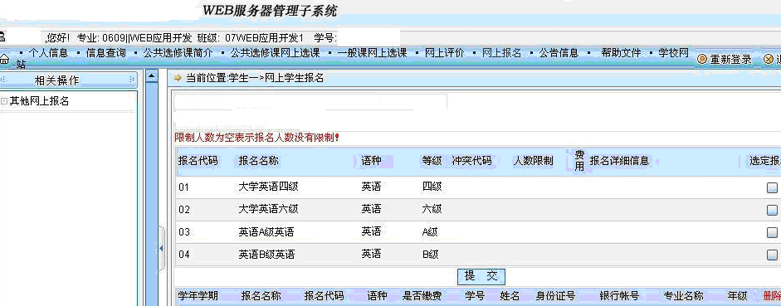
3：提交后，网页下方会出现相应的报名信息，则报名成功。
